ПРОФИЛАКТИЧЕСКОЕ МЕРОПРИЯТИЕ «ВНИМАНИЕ – ДЕТИ!»
на территории Невского района
с 20 мая 2019 года по 03 июня 2019 года

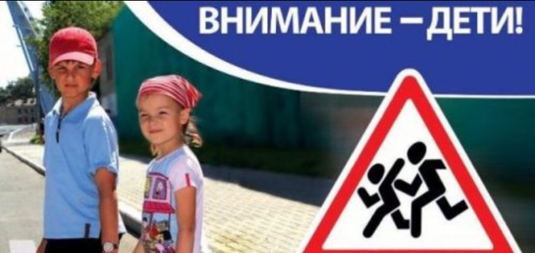

За 4 месяца 2019 года на территории Невского района произошло 14 дорожно-транспортных происшествия с участием детей (до 16 лет), из них ранено 15 детей. Погибших нет.
30% ДТП произошло по вине несовершеннолетних, где в 4 случаях переход проезжей части вне зоны пешеходного перехода и выход из-за припаркованного транспортного средства и 1 случай с участием велосипедиста.
В связи с началом летних каникул, в целях профилактики детского дорожно-транспортного травматизма на территории Невского района в период с 20 мая по 03 июня 2019 года будет проводиться целевое профилактическое мероприятие «Внимание – дети!». Отделом ГИБДД УМВД России по Невскому району СПб будет усилен контроль за соблюдением водителями скоростных режимов в местах притяжения и концентрации детей и подростков, правил проезда пешеходных переходов, а также правил перевозки детей.
Уважаемые родители! Необходимо помнить, что часто наши дети остаются на улице без присмотра взрослых и должны самостоятельно принимать решения, поэтому ОЧЕНЬ ВАЖНО ежедневно напоминать детям о правилах дорожного движения, ведь количество автомобилей на дорогах нашего города не уменьшается. Общеобразовательные учреждения уделяют самое серьезное внимание обучению детей безопасности дорожного движения, но если Вы взрослые не будите являться положительным примером, авторитетом для своего ребенка, то даже самый элементарный разговор с ребёнком о том, на какой сигнал светофора следует переходить улицу, теряет всякий смысл при виде перебегающих “на красный свет” родителей.
Чтобы уберечь детей от опасностей, подстерегающих их на дорогах, необходимо еще раз напомнить ребенку несколько простых правил:
- при любом переходе проезжей части быть предельно внимательными – не выбегать на дорогу и не перебегать её, переходить ВСЕГДА спокойным шагом, не отвлекаться на разговоры, мобильный телефон, плеер. ВСЁ внимание только на дорогу!
- переходить улицу ТОЛЬКО по пешеходному переходу, и лучше если этот переход регулируемый, то есть со светофором;
- при переходе дороги, даже по пешеходному переходу или на зелёный сигнал, ОБЯЗАТЕЛЬНО остановиться у края проезжей части и посмотреть сначала налево, а затем на право, убедившись, что ВСЕ машины остановились или пропускают;
- во дворах домов не выбегать из-за стоящих машин или иного препятствия на проезжую часть, и не играть на внутредворовых проездах;
- ЗАПРЕЩЕНО пересекать дорогу по пешеходным переходам НА ВЕЛОСИПЕДЕ, необходимо спешиться и вести его рядом с собой.
А так же помните, если пассажиром Вашего автомобиля стал ребенок - Вы ответственны за его здоровье и жизнь – позаботьтесь о ремнях безопасности или детском кресле для него, так как в случае столкновения автомашин именно дети оказываются менее защищенными и чаще получают травмы.

Соблюдение правил дорожного движения, поможет нам уберечь детей от травм и увечий, полученных в результате дорожно-транспортных происшествий. Будьте предельно внимательны на дорогах!

ОГИБДД УМВД России
по Невскому району г.Санкт-Петербурга

